XY979 Scheda creata il 18 dicembre 2025
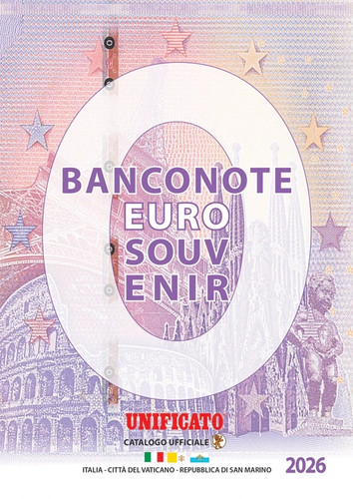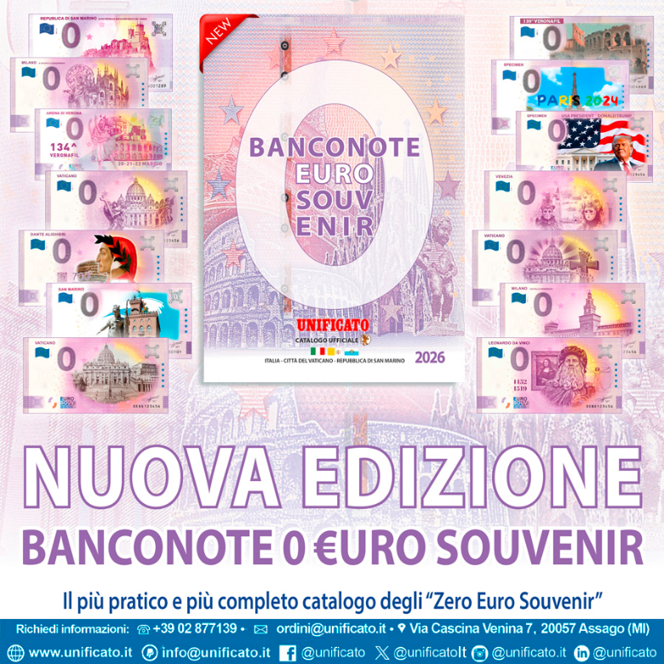
Descrizione bibliografica
*Banconote euro souvenir : Unificato catalogo ufficiale : Italia, Città del Vaticano, Repubblica di San Marino. - 2026- . - Assago : Unificato, 2025- . - volumi : ill. ; 24 cm. ((Annuale. - CFI1163480
Variante del titolo: *0 Banconote euro souvenir
Soggetto: Euro - Monete commemorative - Periodici
Classe: D332.494

Informazioni storico-bibliografiche
Catalogo edizione 2026 delle banconote zero euro souvenir.
Riporta tutte le immagini, descrizione e valori delle banconote zero euro souvenir di Italia, San Marino e Vaticano emesse dal 2017 (prima emissione) fino ad oggi. https://numismaticaeuromania.com/prodotto/catalogo-banconote-0e-souvenir-edizione-2021-2022-copia/.

